Remerciement

Je tiens à exprimer ma profonde gratitude à l’équipe de NIHEL Solutions pour leur accueil chaleureux et leur accompagnement tout au long de ce stage. Un remerciement particulier à mon encadrant au sein de l’entreprise, dont les conseils précieux et le partage d’expérience ont largement contribué à mon apprentissage.
Je remercie également les membres de l’équipe technique pour leur disponibilité et leur aide dans la résolution des différentes problématiques rencontrées. Leur expertise et leur bienveillance ont été des atouts majeurs dans ma progression.
Enfin, j’exprime ma reconnaissance à mes enseignants et encadrants académiques, dont les enseignements m’ont permis d’aborder ce stage avec des bases solides et de tirer le meilleur parti de cette expérience. Grâce à eux, cette immersion professionnelle a été une étape clé dans mon parcours d’apprentissage et de développement personnel.

Sommaire

Introduction générale : 1
Chapitre I : Cadre De Stage 2
I. Introduction : 2
II. Présentation de l’entreprise : 2
1. Objectifs de Nihel 2
2. Services et activités de Nihel 2
3. Organigramme de l’organisme d’acceuil : 3
III. Contexte de stage : 4
1. Présentation de projet : 4
2. Problématique : 4
3. Les solutions : 4
IV. Conclusion : 4
Chapitre II :Spécification des besoins 4
I. Exigences fonctionnelles : 4
II. Exigence non fonctionnelles : 5
Chapitre III :La conception 5
I. UML(Unified Modeling Language) : 5
1. Diagramme de cas utilisations : 6
2. Diagramme de classe : 7
3. Authentification : 8
II. L’architecture et les différentes techniques de travail : 10
1. Interface (Front-end): 10
2. Gestion des données et « Back-end » 11
Chapitre 3 : Réalisation 12
I. Introduction 12
II. Environnement de travail : 12
1. Environnement matériel : 12
2. Environnement logiciel 13
II. Enchaînement des écrans : 13
Conclusion générale : 22

Table de figure

Figure 1:Organigramme de la société 3
Figure 2:Logo UML 5
Figure 3:Diagramme de cas d'utilisation 6
Figure 4:diagramme de classe 8
Figure 5: diagrammme de squance 9
Figure 6:logo laravel 10
Figure 7:logo js 10
Figure 8:logo html 11
Figure 9:logo css 11
Figure 10 logo php 11
Figure 11logo sql server management 12
Figure 12logo vs code 13
Figure 13: inerface de gestinnaire 14
Figure 14:zone dajout client 15
Figure 15:zone dajout facture 16
Figure 16:zone dajout produits 17
Figure 17;page synthèse 21

Introduction générale :
Le stage de perfectionnement représente une étape essentielle dans le cursus académique d’un étudiant, lui permettant de confronter ses connaissances théoriques aux réalités du monde professionnel. Il constitue une opportunité d’apprentissage pratique et d’acquisition de nouvelles compétences techniques et méthodologiques.
Ce rapport retrace l’expérience vécue au sein de NIHEL. L’objectif principal de cette mission a été l’amélioration, en travaillant sur plusieurs aspects, notamment le développement web, la gestion des bases de données et la conception d’interfaces.
Ce rapport retrace l’expérience vécue au sein de Nihel, une entreprise spécialisée dans le développement et la gestion de solutions informatiques et commerciales. Cette mission avait pour objectif principal l’analyse et l’amélioration des outils numériques existants, afin d’optimiser le suivi des performances commerciales et la gestion des données. Les travaux réalisés ont porté sur l’exploitation des données financières et opérationnelles, la mise en place de tableaux de bord de suivi, ainsi que la conception d’interfaces de synthèse. Ces actions ont permis d’améliorer la qualité de l’information, de faciliter la prise de décision et d’offrir une vision globale et structurée des activités de l’entreprise.
Dans un premier temps, ce rapport décrira le cadre du stage, en présentant l’entreprise d’accueil et le projet sur lequel nous travaillons. Ensuite, il détaille les spécifications fonctionnelles et techniques de la solution développée. Enfin, il expose la conception et la réalisation des différentes fonctionnalités mises en place pour améliorer la plateforme.
À travers cette expérience, nous comprenons mieux les enjeux liés au développement web et acquérons des compétences précieuses en gestion de projet et la résolution des problèmes.

Chapitre I : Cadre De Stage

Introduction :
Ce chapitre présente le lieu de déroulement du stage ainsi que ses objectifs. Il met en lumière les différents services de l'entreprise, le sujet de travail abordé et les solutions apportées à certains problèmes rencontrés.

Présentation de l’entreprise :
Nihel est une entreprise tunisienne spécialisée dans la fabrication, le développement et la commercialisation de produits cosmétiques et de soins corporels. Grâce à son expertise, son savoir-faire et son engagement envers la qualité, l’entreprise a su se positionner comme un acteur reconnu sur le marché national. Nihel s’appuie sur une équipe qualifiée et une organisation structurée pour concevoir des produits innovants répondant aux besoins variés des consommateurs, tout en respectant les normes de qualité et de sécurité en vigueur.
Par ailleurs, l’entreprise dispose d’un service informatique interne, chargé du développement, de la maintenance et de l’amélioration des outils numériques, contribuant ainsi à la modernisation des processus et à l’optimisation de la gestion des activités.

1. Objectifs de Nihel
L’entreprise Nihel se fixe plusieurs objectifs stratégiques, à savoir :
- Proposer des produits cosmétiques de qualité, sûrs et adaptés aux attentes des consommateurs.
- Innover continuellement à travers la recherche et le développement afin de suivre les tendances du marché.
- Valoriser des formulations efficaces et respectueuses des normes sanitaires.
- Renforcer la satisfaction et la fidélité des clients en offrant des produits fiables et accessibles.
- Exploiter les technologies numériques et les solutions informatiques pour améliorer la gestion, le suivi des performances et la prise de décision.
- Consolider sa position sur le marché national et développer sa présence sur les marchés régionaux.

2. Services et activités de Nihel
Nihel propose une large gamme de produits et d’activités couvrant plusieurs domaines de la cosmétique et du bien-être, notamment :
- Soins capillaires : shampooings, après-shampooings, masques, huiles et traitements capillaires.
- Soins corporels et produits d’hygiène : gels douche, crèmes, déodorants et produits de toilette.
- Soins de la peau : crèmes hydratantes, soins spécifiques et produits dermatologiques.
- Parfumerie : eaux de parfum, sprays et brumes.
- Produits pour toute la famille : gammes destinées aux hommes, femmes, enfants et bébés.

En complément de ces activités, l’entreprise dispose d’un service informatique dédié, assurant le développement d’applications, la gestion des bases de données et la mise en place de solutions numériques adaptées aux besoins internes. Ce service joue un rôle essentiel dans la digitalisation des processus, l’amélioration des performances et le soutien à la stratégie de développement de l’entreprise.

3. Organigramme de l’organisme d’accueil :

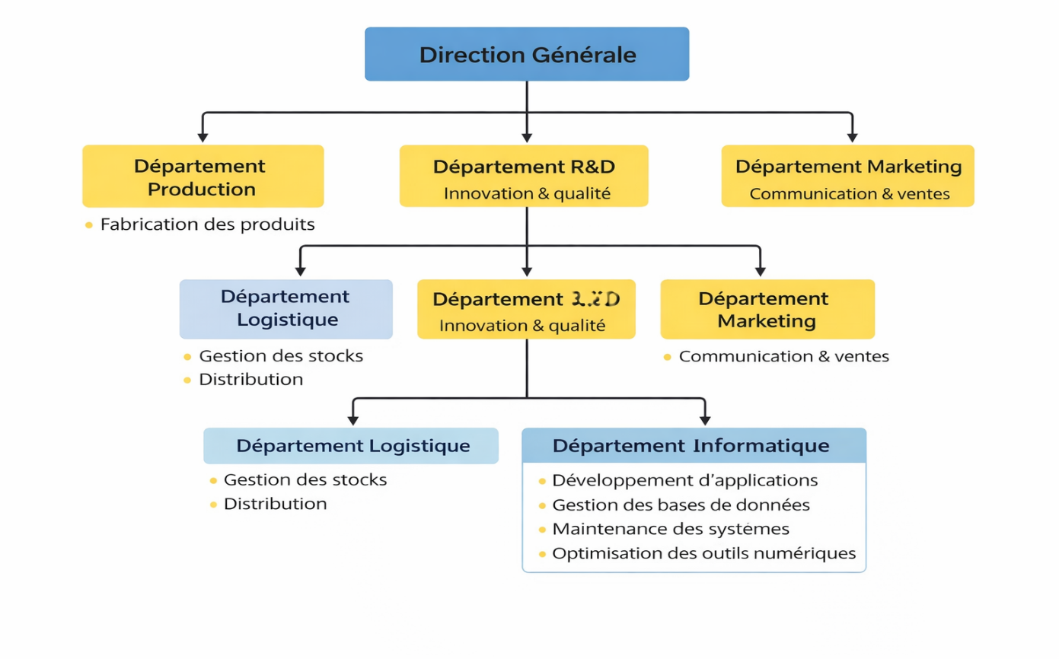
Figure 1:Organigramme de la société

III. Contexte de stage :

Présentation de projet :

Ce projet consiste en la conception synthèse des activités permettant d’analyser et de visualiser les performances financières et opérationnelles de l’entreprise sur une période donnée. Il offre des fonctionnalités de filtrage, de calcul automatique et de reportant afin de faciliter le suivi des indicateurs et la prise de décision.

Problématique :
Lors de l’analyse de l’entreprise, plusieurs besoins et difficultés ont été identifiés :
- Difficulté à suivre et à visualiser les performances financières et opérationnelles de manière claire et synthétique.
- Absence d’outils automatisés pour le calcul des indicateurs clés, ce qui rend le suivi manuel fastidieux et sujet aux erreurs.
- Manque de fonctionnalités de filtrage permettant d’analyser les données selon différentes périodes ou critères.
- Absence de reporting structuré facilitant la prise de décision pour les responsables de l’entreprise.

Les solutions :
Plusieurs solutions ont été mises en place pour améliorer le suivi des performances de l’entreprise. Un tableau de bord interactif permet de visualiser de manière claire et synthétique les données financières et opérationnelles. L’automatisation des calculs des indicateurs clés réduit les risques d’erreurs et facilite le suivi. Des outils de filtrage permettent d’analyser les informations selon différentes périodes ou critères, et un système de reporting automatique génère des rapports réguliers pour aider à la prise de décision.

Conclusion :
Ce chapitre a présenté le cadre du stage, incluant son lieu, ses objectifs, les services de l'entreprise, ainsi que le sujet de travail et les solutions apportées aux problèmes rencontrés.

Chapitre II : Spécification des besoins

I. Exigences fonctionnelles :
Pour une solution efficace, il faut comprendre les besoins d’utilisateur à partir de définir leur objectif.
❖ Classification les exigences à partir l’utilisateur :

Gestionnaire :

- Gérer les clients (ajouter, modifier, supprimer)
- Gérer les produits (ajouter, modifier, supprimer)
- Gérer les factures (créer, modifier, annuler)
- Gérer les visites
- Générer des synthèses et rapports (CA, visites, activités)

II. Exigence non fonctionnelles :
Les besoins non fonctionnels sont des objectifs liés à la performance et à l'environnement du système. Elles définissent les critères techniques que le système doit respecter pour répondre aux besoins des utilisateurs.
- Convivialité : l’application doit être facile à utiliser pour les utilisateurs.
- Maintenabilité : Code bien structuré et documenté pour faciliter les mises à jour.
- Fiabilité : l’application doit s’exécuter de manière cohérente, sans erreurs

Chapitre III : La conception

I. UML (Unified Modeling Language) :
UML est un langage de modélisation visuel utilisé pour concevoir et représenter les systèmes logiciels.

Figure 2:Logo UML

1. Diagramme de cas utilisations :
Le diagramme de cas utilisations est un type de diagramme UML et est une représentation visuelle des interactions entre les utilisateurs et le système, illustrant les différentes fonctionnalités offertes par ce dernier.

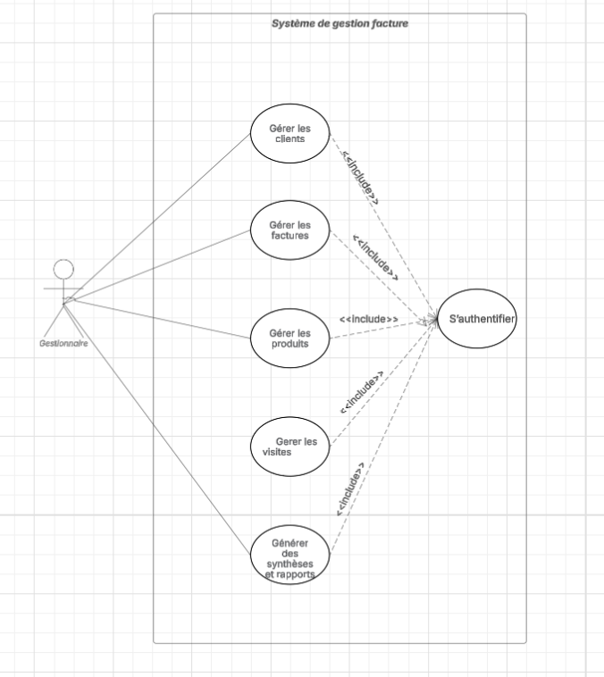
Figure 3:Diagramme de cas d'utilisation
Ce diagramme représente les interactions entre les acteurs et le système, offrant une vue d'ensemble de ses fonctionnalités :

2. Diagramme de classe :
Diagramme de classe est un type de diagramme UML qui montre la structure d’un système en représentant :
- Les classes principales :
- Classe Gestionnaire possède les attributs id, nom, email, mot Dépasse.
Les méthodes : connecter(), gererClients(), gererFactures(), gererProduits(), gererVisites(), gererEchantillons().
- Classe Client possède les attributs id, bpr, raisonSociale, telephone, adresse, ville,gouvernorat,dateCreation.
Les méthodes : ajouter(), modifier(), supprimer().

- Classe Produit possède les attributs id, codeProduit, designation, prix, stock.
Les méthodes : ajouter(), modifier(), supprimer().

- Classe Facture possède les attributs id, numero, dateFacture, ca, escompte, promo,totalHT.
Les méthodes : creer(), modifier(), supprimer(), calculerTotal().

- Classe abstraite Visite possède les attributs id, date, nom, prenom, heures, tarif, total.
La méthode : calculerTotal().

- Classe VisitePromotrice hérite de Visite et possède l’attribut codePromotrice.

- Classe VisiteMerch hérite de Visite et possède les attributs codeMerch, cin, telephone.

- Classe Echantillon possède les attributs id, codeProduit, designation, date, quantite, prixUnitaire, montantHTVA.
La méthode : calculerMontant().

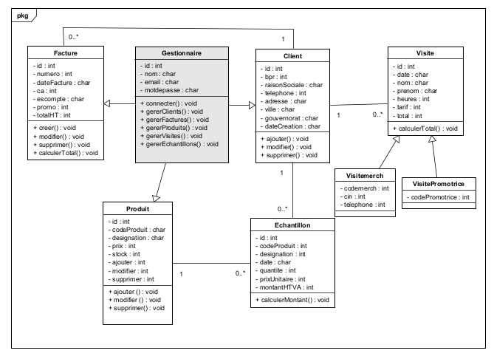
Figure 4:diagramme de classe

3. Authentification :
Pour le gestionnaire connecte au leur compte il faut entre leur email et leur mot de passe.
On explique ce point par un Diagramme de séquence système boite noire.
Diagramme de séquence système boite noire :
Un diagramme de séquence système (boîte noire) est un type de diagramme de séquence utilisé en UML pour représenter les interactions entre les acteurs externes (utilisateurs, systèmes, appareils) et le système vu comme une boîte noire, sans montrer les détails internes de son fonctionnement.
Un diagramme de séquence système est un diagramme UML qui montre comment les objets d’un système interagissent entre eux.
Il représente l'ordre des messages échangés entre les acteurs (utilisateurs ou systèmes externes) et les objets internes du système, afin de réaliser une fonctionnalité précise.
Voici le Diagramme.



Client

Système

«

Saisit son email et mot
d
e passe

»

Vérification

alt
«

Email et mot de passe incorrect
s

»

Les Données introuvables

else

Redirection au page suivante

Figure 5: diagramme de séquence

II. L’architecture et les différentes techniques de travail :

Interface (Front-end):
Laravel est un Framework PHP open-source conçu pour le développement d’applications web. Il suit le modèle MVC (Modèle-Vue-Contrôleur) et fournit une structure claire et organisée pour créer des applications robustes et maintenables.

Figure 6:logo Laravel

JavaScript est un langage de programmation de scripts principalement employé dans les pages web interactives et à ce titre est une partie essentielle des applications web. Avec les langages HTML(HyperText Markup Language) et CSS(Cascading Style Sheets), JavaScript est au cœur des langages utilisés par les développeurs web. Une grande majorité des sites web l'utilisent, et la majorité des navigateurs web disposent d'un moteur JavaScript pour l'interpréter.

Figure 7:logo js

Le « HyperText Markup Language », généralement abrégé HTML ou, dans sa dernière version, HTML5, est le langage de balisage conçu pour écrire les pages web. Il s'agit d'un format ouvert très utilisé en informatique.

Figure 8:logo html

Pour le design et le mise en forme on utilise CSS et la bibliothèque de Tailwind CSS.

Figure 9:logo css

CSS (Cascading Style Sheets) est un langage utilisé pour définir l'apparence et la mise en forme des pages web.

Gestion des données et « Backend »

Pour le partie arrière-plan « Backend », on utilise une API (Application Programming Interface) développée en PHP pour assurer la communication entre l’interface utilisateur et la base de données.

Figure 10 logo PHP

PHP est un langage de programmation libre, principalement utilisé pour produire des pages Web dynamiques via un serveur web, mais pouvant également fonctionner comme n'importe quel langage interprété de façon locale. PHP est un langage impératif orienté objet.

Pour la création et la gestion de la base de données on utilisons SGBD (Système De Gestion De Base De Données).
SQL Server Management Studio (SSMS) est un environnement intégré (IDE) développé par Microsoft, permettant de gérer, administrer et interagir avec des bases de données SQL Server. Il offre une interface graphique conviviale pour exécuter des requêtes SQL, concevoir des bases de données, gérer la sécurité et surveiller les performances des serveurs SQL.
Figure 11logo SQL server management

Chapitre 3 : Réalisation

Introduction
Au cours de ce chapitre, je présenterai les enseignements tirés de mon stage, en mettant en avant les compétences et connaissances acquises, aussi bien sur le plan technique que sur les aspects personnels et professionnels. J’évoquerai également les défis rencontrés dans le cadre du travail ainsi que les aspects liés à la communication.

Environnement de travail :

Environnement matériel :
On utilise ce PC pour réaliser le projet :

Nom du matériel | Ram | Processeur | Carte graphique
DESKTOP-AN00HKV | 16,00 Go | 12th Gen Intel(R)  Core (TM) i5-  1235U 1.30 GHz | NVIDEA GeForce MX 550  Intel(R) HD Liris®  XeGraphics
Tab1 : Environnement matériel

Environnement logiciel

On utilise ces logiciels pour réaliser mon application :
• Visual Studio Code : Visual Studio Code est un éditeur de code open- source développé par Microsoft supportant un très grand nombre de langages grâce à des extensions. Il supporte l’auto-complétions, la coloration syntaxique, le débogage, et les commandes gisent.



:

Figure 12logo vs code

.

II. Enchaînement des écrans :
Cette application est une solution de gestion professionnelle permettant de centraliser et organiser efficacement les données liées aux clients, factures, produits et activités commerciales.
Elle vise à simplifier le suivi, améliorer la productivité et faciliter la prise de décision.

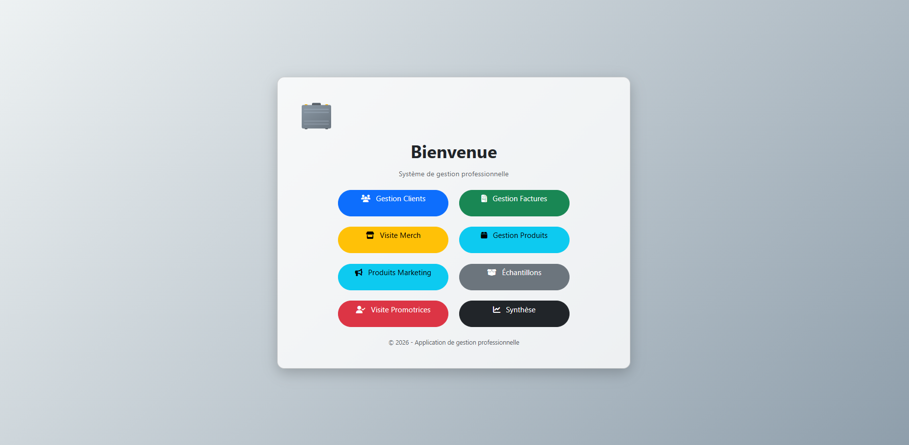
Figure 13: interface de gestionnaire

Cette zone permet au gestionnaire de gérer les clients en utilisant leurs informations personnelles.
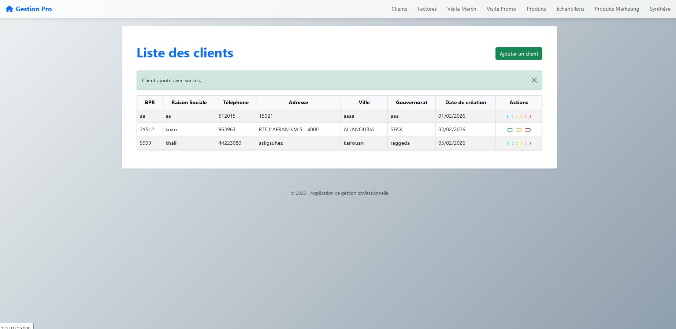
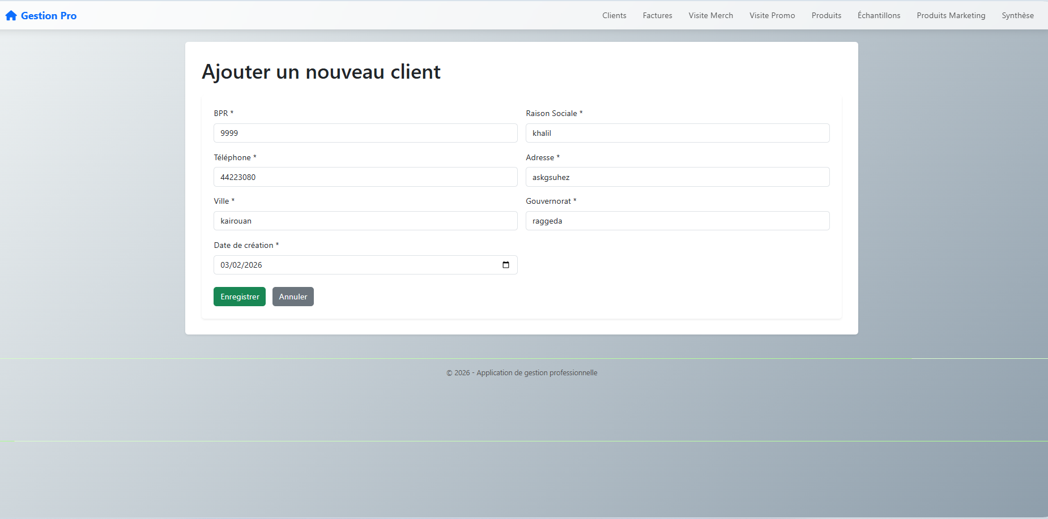
Figure 14:zone d’ajout client

Cette section permet au gestionnaire de suivre les factures, d’organiser les paiements et de conserver toutes les informations relatives à chaque transaction.
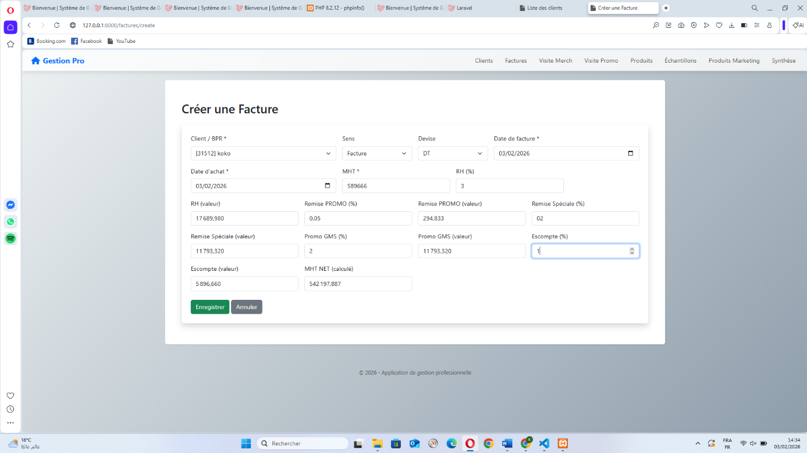
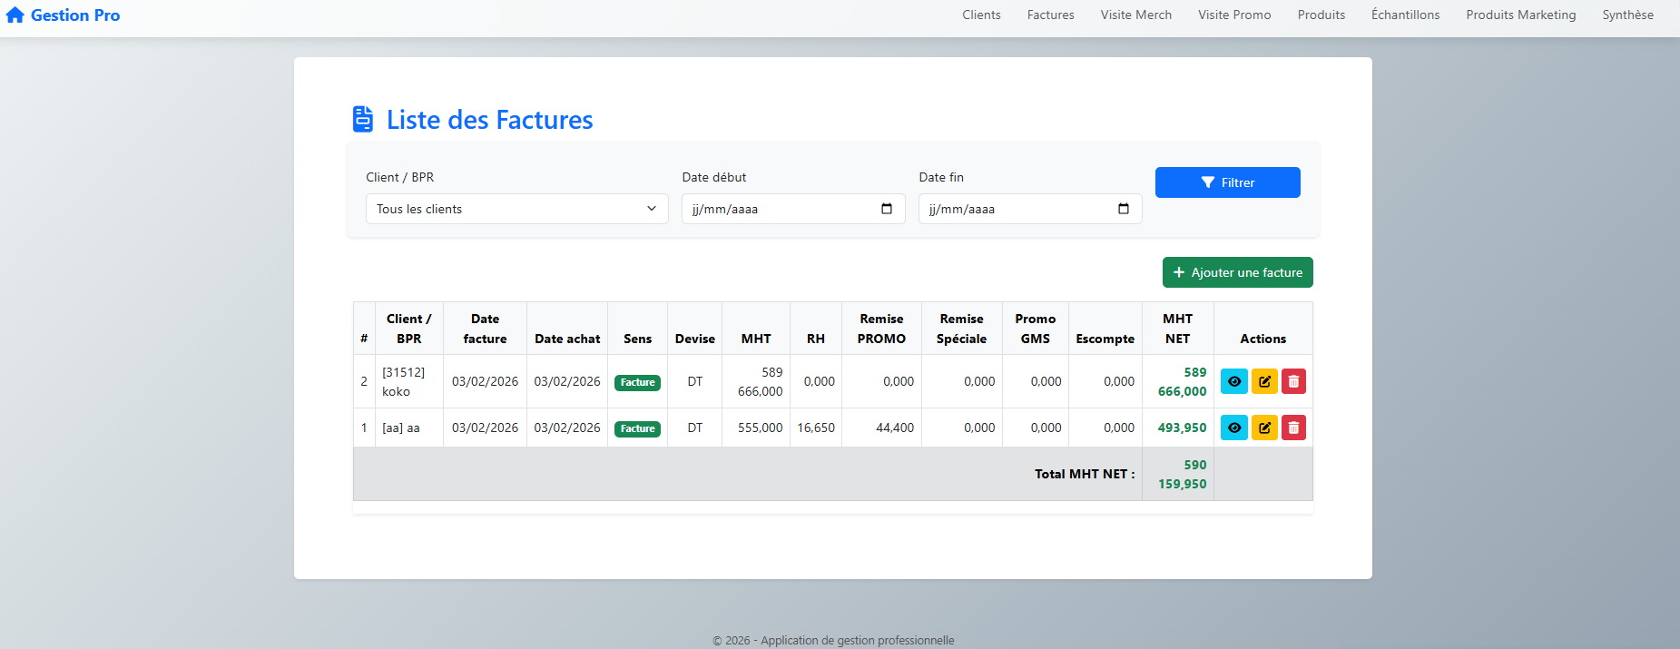
Figure 15:zone d’ajout facture

L’utilisateur remplir les champs par la donnée et envoyer les informations à la base de données.
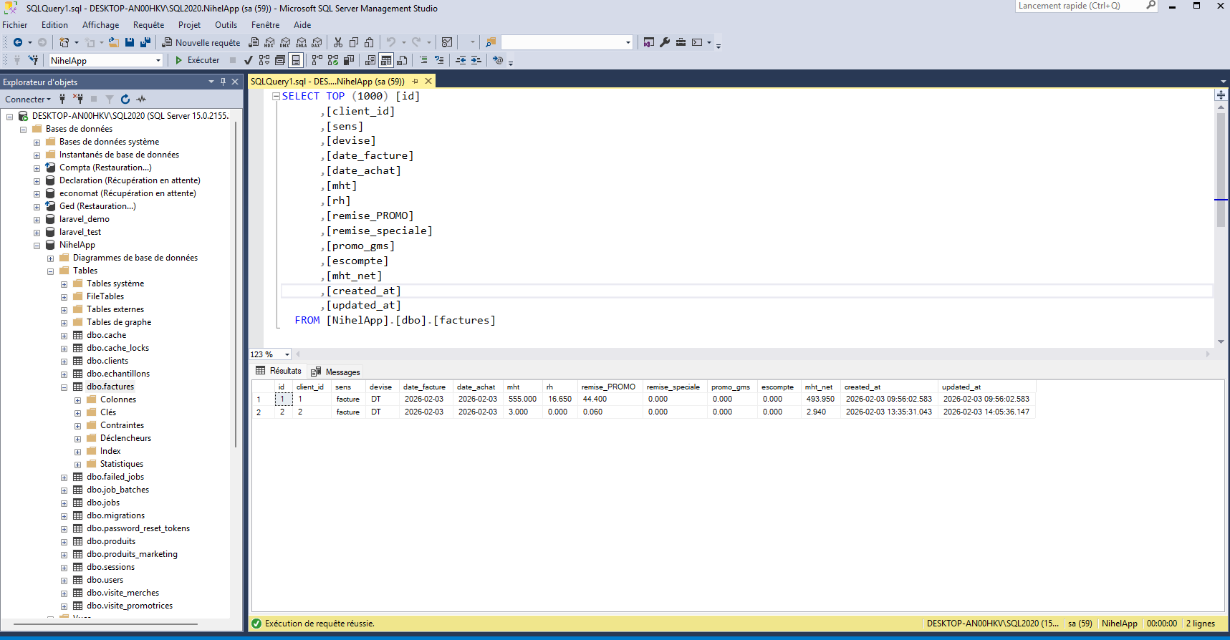
Cette section permet au gestionnaire de gérer les produits destinés aux échantillons et de suivre les envois aux clients.
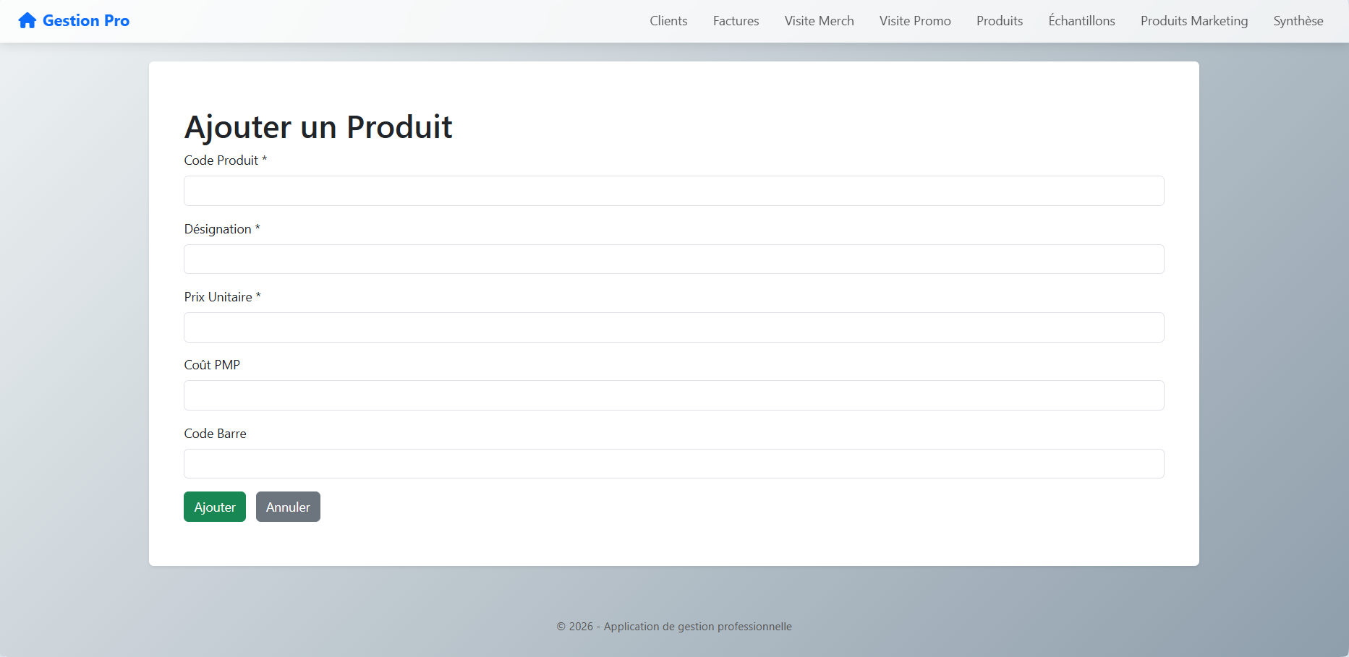
Figure 16:zone d’ajout produits
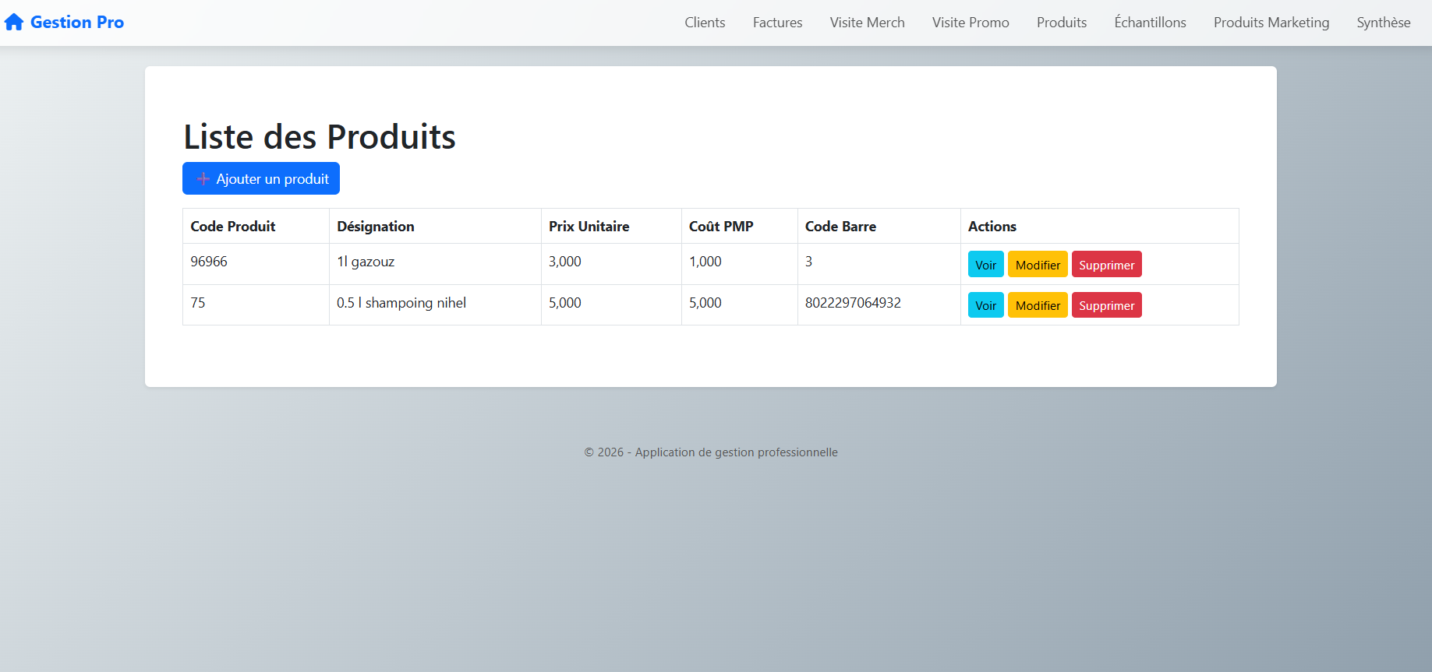

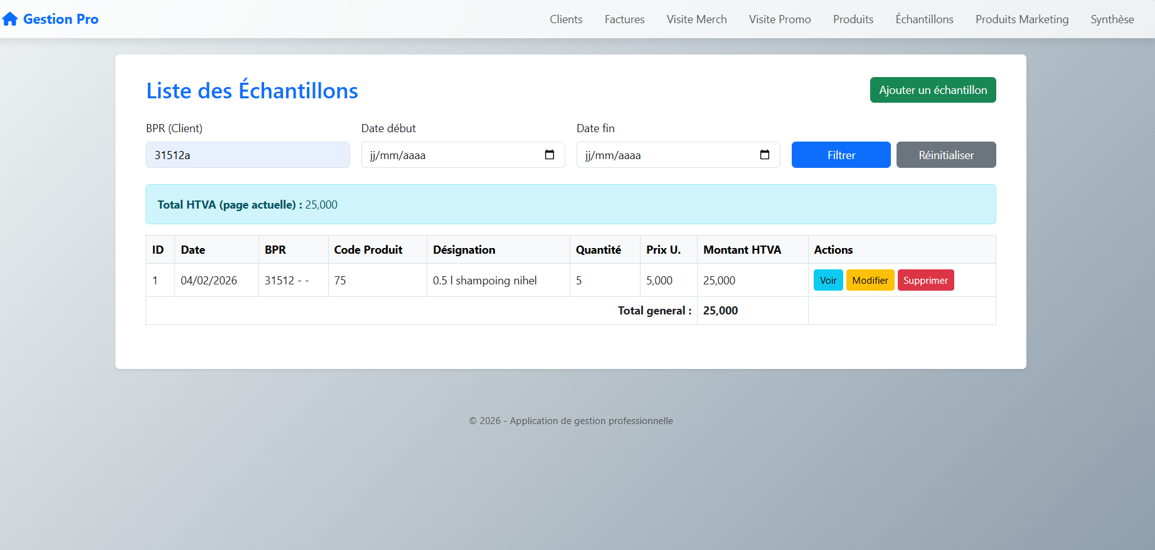
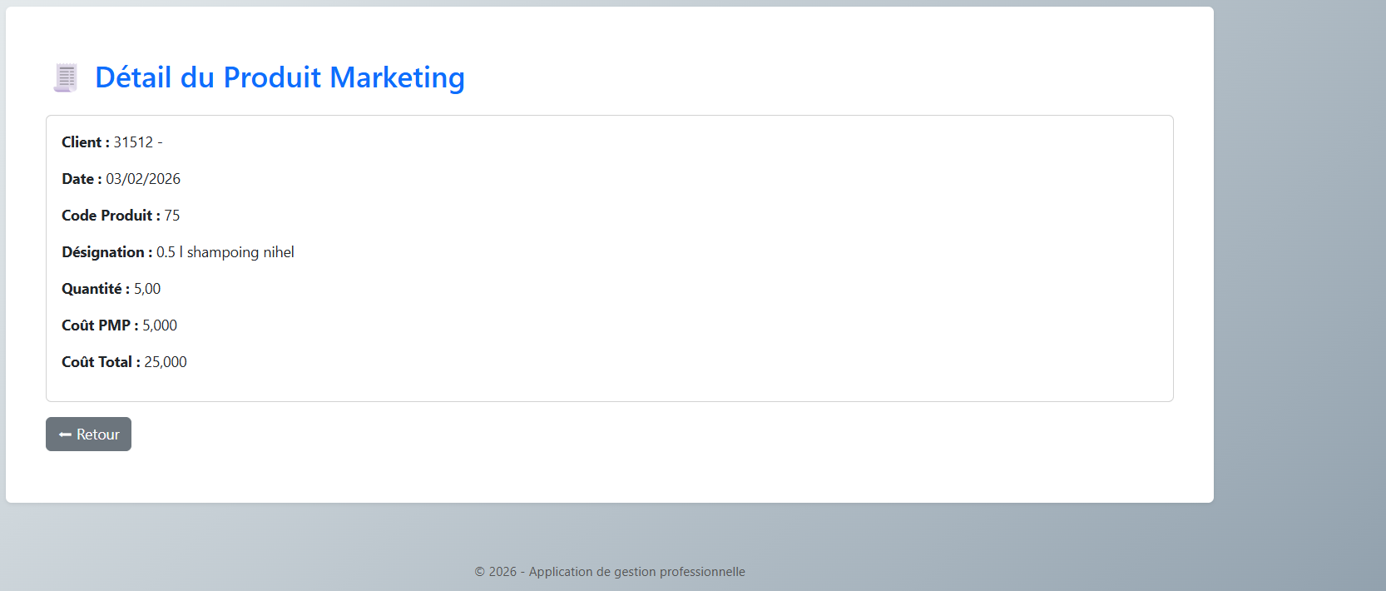

Cette section permet au gestionnaire de planifier et suivre les visites merchandising pour contrôler l’exposition des produits, ainsi que les visites promotionnelles pour présenter les produits et stimuler les ventes auprès des clients.

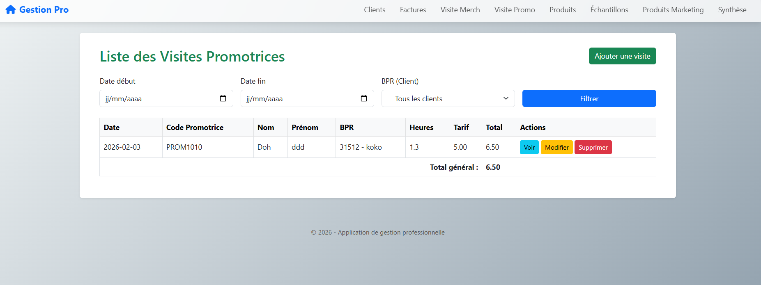
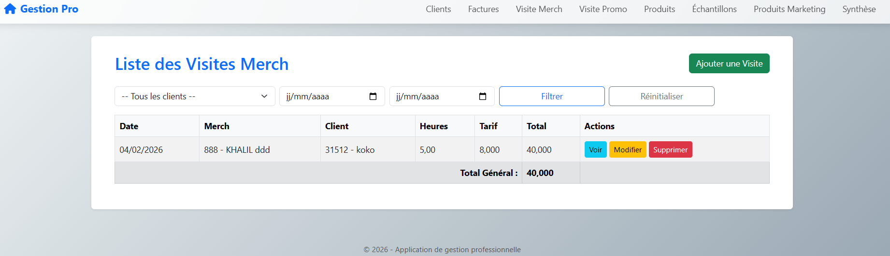

Voilà les données été envoyée à la base de données est stockés dans le tableau visites merches et visites promotrices sans problème.
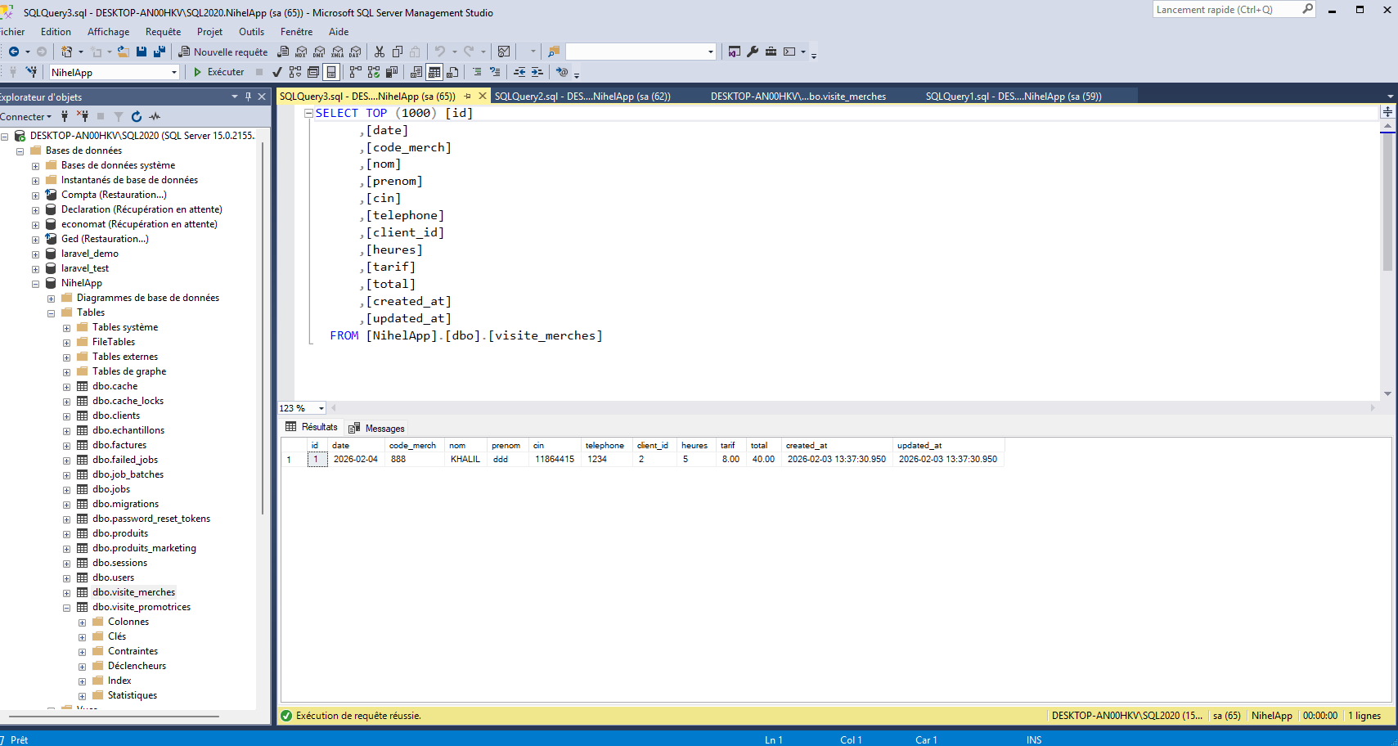
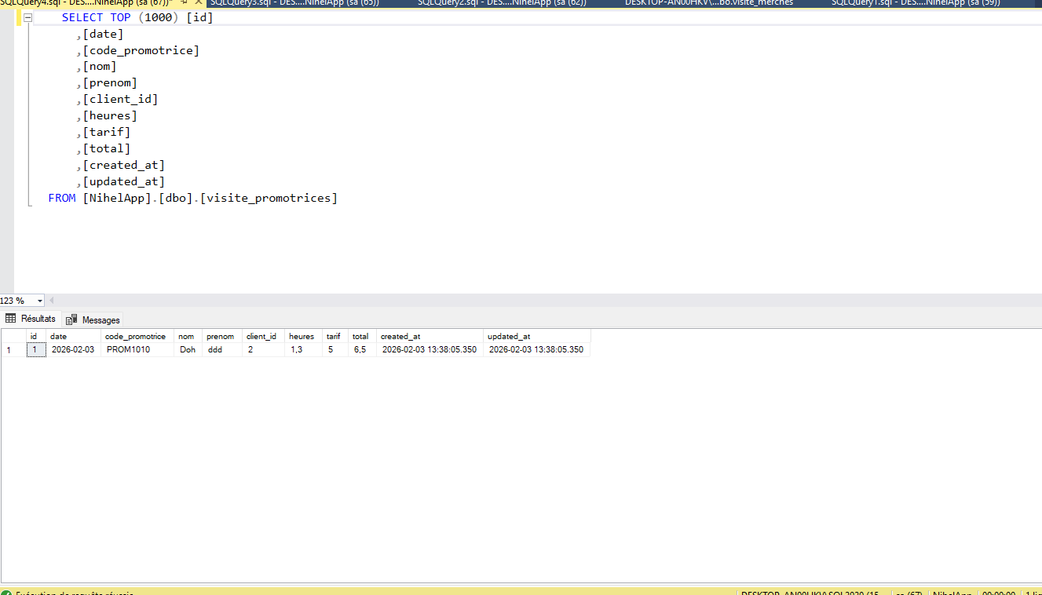

Cette page permet au gestionnaire de visualiser et d’analyser les activités par période, incluant le chiffre d’affaires, les visites merchandising et promotionnelles, les échantillons distribués et les produits marketing.
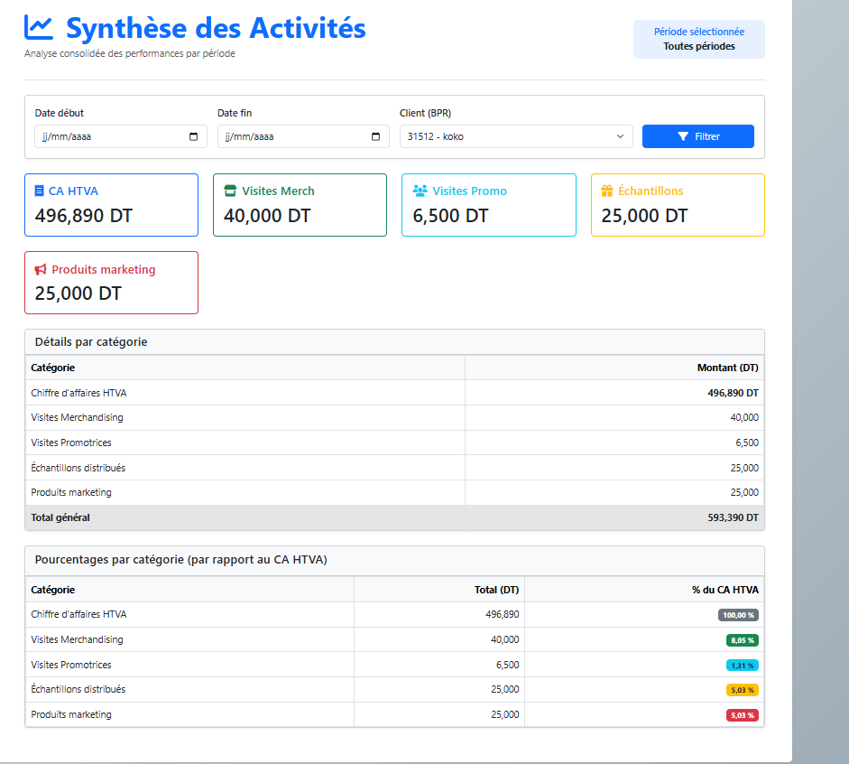
Figure 17;page synthèse

Conclusion générale :
Ce stage au sein de Nihel, une entreprise spécialisée dans la commercialisation de produits tunisiens, a été une expérience très enrichissante, permettant de mieux comprendre son fonctionnement et ses exigences. L’environnement dynamique et les projets stimulants ont offert une immersion concrète dans la gestion commerciale et le développement des outils internes, notamment à travers la participation à la mise en place du système de gestion des clients, des factures, des stocks et des échantillons. Cette expérience a permis d’appréhender les différentes phases d’un projet, depuis l’analyse des besoins jusqu’à la mise en œuvre des fonctionnalités essentielles telles que le suivi des commandes, la gestion des produits et l’organisation des visites promotionnelles.
Au cours de ce stage, plusieurs défis ont été rencontrés, notamment l’adaptation aux méthodes de travail de l’entreprise, la gestion des délais et l’optimisation des processus internes. Toutefois, ces obstacles ont été des leviers d’apprentissage, favorisant une montée en compétences et une meilleure compréhension des problématiques techniques et organisationnelles. À l’inverse, certaines tâches ont été particulièrement réussies, comme l’intégration des fonctionnalités demandées et la mise en place de tableaux de synthèse clairs, démontrant ainsi une capacité d’adaptation et une évolution progressive dans un cadre professionnel.
En prenant du recul sur cette expérience, il apparaît clairement que ce stage a renforcé l’intérêt pour le développement de solutions de gestion et la digitalisation des activités commerciales. L’acquisition de nouvelles compétences et la confrontation aux réalités du travail en entreprise constituent un atout majeur pour l’avenir professionnel. Cette expérience encourage ainsi à poursuivre cette voie avec détermination et à relever de nouveaux défis avec un regard critique mais constructif.

